Отдел образования управления по социально-культурному развитию
администрации Ивнянского района

Формирование навыков активной учебно-познавательной деятельности школьников в процессе обучения информатике и ИКТ посредством осуществления межпредметных связей

Автор опыта: Исакова
Валентина Прокофьевна,
учитель информатики
МБОУ «Ивнянская средняя
общеобразовательная
школа №1»

Ивня 2013

Содержание опыта:

- Информация об опыте . . . . . . . . . . . . . . . . . . | 3
- Технология описания опыта . . . . . . . . . . . . | 5
- Результативность опыта. . . . . . . . . . . . . . . . . | 15
- Библиографический список. . . . . . . . . . . . . . | 18
- Приложения к опыту. . . . . . . . .. . . . . . . . . | 19

Раздел I.
Информация об опыте
1.1.Условия возникновения и становления опыта.
МБОУ «Ивнянская средняя общеобразовательная школа №1» является базовой. Преподавание информатики и ИКТ ведется как на базовом, так и на профильном уровне. Образовательное учреждение располагает современными материальными ресурсами: имеются три компьютерных класса с выходом в Интернет, учебные кабинеты оборудованы АРМУ (автоматизированное рабочее место учителя).
Но психологами доказано, что дети по мере овладения навыками работы с компьютером, в большинстве случаев, используют его игровые возможности, а активность их учебно-познавательной деятельности при этом снижается.
Для изучения состояния уровня сформированности навыков активной учебно-познавательной деятельности была проведена диагностика обучающихся 8-11 классов (Приложение 1), разработанная на основе рекомендаций Г. В. Резапкиной [2;48].
Результаты диагностики показали:
- высокий уровень активной учебно-познавательной деятельности – 16 %;
- средний уровень– 35%;
- низкий уровень– 49% обучающихся.
При таких показателях трудно говорить об успешности решения образовательных задач в условиях перехода к ФГОС второго поколения, одним из требований которого к результатам освоения обучающимися основной образовательной программы является метапредметный результат. Поэтому возникла необходимость усиления роли межпредметных связей в формировании у обучающихся навыков активной учебно-познавательной деятельности при изучении информатики и ИКТ.

Актуальность опыта.
За последние годы произошло коренное изменение роли и места информационных технологий в жизни современного общества. Компьютер можно рассматривать не только как средство обучения учащихся, но и как объект изучения. При этом компьютер выполняет функции учителя (источник учебной информации, наглядное пособие, тренажер, средство диагностики и контроля) и функции рабочего инструмента (средство подготовки текстов, графический редактор, средство подготовки выступлений, сопровождаемых мультимедийными презентациями, вычислительная машина больших возможностей).
Использование мультимедийных презентаций, on-line тестов и различных программных продуктов позволяет учителю эффективно проводить не только классические уроки по своему предмету, но и интегрированные. А это, в свою очередь, углубляет и расширяет знания учащихся, что позволяет им применять эти знания на уроках и во внеурочной деятельности и успешно адаптироваться в дальнейшем к реалиям жизни.
Важнейшую роль в повышении практической и научно теоретической подготовки учащихся играет осуществление межпредметных связей в процессе обучения информатике. Ведь они являются выражением интеграционных процессов, происходящих сегодня в жизни общества. Информатика не может быть без межпредметных связей. Пожалуй, нет другого такого предмета, столь насыщенного ими. Зачастую информатику превратно воспринимают как «слугу всех господ». Конечно, это искажение роли одного из важнейших на сегодняшний день учебных курсов. Ведь с помощью информатики углубляются, совершенствуются пользовательские навыки учащихся. Поэтому учителя – предметники и педагоги дополнительного образования могут использовать навыки детей в использовании ИКТ при подготовке самых ярких проектов естественно – научного и гуманитарного цикла предметов[3;178].
Таким образом, опыт направлен на решение следующих противоречий:
-между достаточно высоким уровнем пользовательских навыков обучающихся и низким уровнем их использования в познавательных целях;
- между требованиями ФГОС и низким уровнем интеграции знаний обучающихся по различным предметам.
Ведущая педагогическая идея опыта заключается в создании необходимых условий для формирования у учащихся навыков активной познавательной деятельности, способствующей их самореализации, в том числе и творческой, посредством осуществления межпредметных связей.
Длительность работы над опытом.
Работа над опытом состоит из трех этапов.
Первый этап (сентябрь 2009 – ноябрь 2009) - изучение материалов по теме «Межпредметные связи на уроках информатики и ИКТ», чтение дополнительной научной и методической литературы, а также информационных ресурсов Интернета [5-9].
Второй этап (декабрь 2009 – март 2010) - разработка средств и методических приемов реализации межпредметных связей на конкретных уроках.
Третий этап (апрель 2010- декабрь 2012) - освоение возможностей межпредметных связей и их применение в учебной деятельности, диагностика результативности опыта.
Диапазон опыта - система уроков и система внеклассной работы.

Теоретическая база опыта
В основе педагогического опыта лежат идеи Н.А.Провоторовой, Г.И.Щукиной и Л.Н.Кочетовой о построении научно-теоретических понятий, опирающихся на использование межпредметных связей, об обучении обобщению знаний о предметах и явлениях окружающего мира, а также идеи информационных взаимосвязей и взаимозависимостей[1; 12].
Для того чтобы разобраться в вопросе о роли межпредметных связей в формировании навыков активной учебно-познавательной деятельности обучающихся, надо сначала уяснить это понятие.
Сущность активной учебно-познавательной деятельности определяется следующими компонентами: интерес к учению, инициативность, познавательная деятельность. Г.И. Щукина определяет «познавательную активность» как качество личности, которое включает стремление личности к познанию, выражает интеллектуальный отклик на процесс познания. Качеством личности «познавательная активность» становится, по их мнению, при устойчивом проявлении стремления к познанию[4; 36].
Учебно-познавательная деятельность в педагогике определяется как «…специально организуемое самим обучаемым или извне познание с целью овладения богатствами культуры, накопленной человечеством. Ее предметным результатом являются научные знания, умения, навыки, формы поведения и виды деятельности, которыми овладевает обучаемый»[5].
Формирование у учащихся умения интегрировать свои знания по различным предметам – важнейшее условие для создания социальной ситуации развития обучающихся, обеспечивающей их социальную самоидентификацию посредством личностно-значимой деятельности, активно и заинтересованно познающей мир, осознающей ценность труда, науки и творчества (ФГОС).
Этому способствуют такие приемы учебной деятельности как:
- использование межпредметных связей в процессе обучения;
- активизация познавательной деятельности учащихся.
Новизна опыта заключается в создании системы применения методов и приемов, направленных на формирование у обучающихся навыков активной учебно-познавательной деятельности посредством осуществления межпредметных связей.
Данный опыт можно применять в общеобразовательных учреждениях на базовом и профильном уровнях, как в среднем, так и в старшем звеньях обучения.
Раздел II.
Технология описания опыта.

Целью образовательной деятельности является достижение такого уровня сформированности у обучающихся навыков интегрировать полученные знания, который позволит им успешно осваивать материал изучаемых в школе предметов, а также самостоятельно познавать окружающий мир. Для осуществления поставленной цели необходимо решение следующих задач:
- создать условия для осуществления межпредметных связей на каждом уроке информатики;
- обеспечить возможность реализации интегрированных знаний, полученных учащимися, в их учебно-познавательной деятельности.
Интеграция [лат.Integratio – восстановление, восполнение,integer – целый], объединение в целое каких-либо частей, элементов (Современный словарь иностранных слов)- это глубокое взаимопроникновение, слияние, насколько это возможно, в одном учебном материале обобщенных знаний в той или иной области. Межпредметные связи следует рассматривать как отражение в учебном процессе межнаучных связей, составляющих одну из характерных черт современного научного познания.
Принципиально методику обучения учащихся использованию межпредметных связей в учебной деятельности можно представить состоящей из трех ступеней.
На первой ступени, условно названной воспроизводящей, основная цель учителя - приучить учащихся использовать на уроках информатики знания, полученные в других школьных дисциплинах. Например, при изучении на уроках информатики темы «Моделирование физических процессов» учитель показывает, как использовать знания учащимися формул равномерного и равноускоренного движения для визуализации процесса компьютерного эксперимента по изучению движения тела, брошенного под углом к горизонту. Проиллюстрируем это на примере решения задачи из учебника информатики 9 класса: «В процессе тренировок теннисистов используются автоматы по бросанию мячика в определенное место площадки. Требуется задать автомату необходимую скорость и угол бросания мячика для попадания в площадку определенной длины, находящуюся на известном расстоянии». Для формализации модели обучающиеся используют известные из курса физики формулы равномерного и равноускоренного движения: x=v₀⋅cosα⋅t, y=v₀⋅sinα⋅t-g⋅t²/2. Для этого им необходимо ввести эти формулы в электронные таблицы. Используя данные таблиц, учащиеся строят график движения тела, брошенного под углом к горизонту, получая при этом визуальную модель, по которой можно судить, попадает ли мячик в площадку при заданных условиях или нет. Если мячик не попадает на площадку, то дети могут осуществить подбор параметров - начальной скорости и угла бросания мячика.
Вторая ступень, условно названная ступенью использования знаний, посвящена обучению учащихся самостоятельному переносу знаний из одного предмета в другой. Если на первой ступени учитель требовал от учащихся воспроизведения знаний того материала смежной дисциплины, который он привлекал в процессе объяснения, то теперь основное внимание уделяется самостоятельному применению школьниками сведений из родственных курсов. Очень большие возможности для этого предоставляют интегрированные уроки. Например, урок математики и информатики, в 9 классе по теме: «Использование электронных таблиц при изучении темы «Решение треугольников»», девизом которого были выбраны слова американского писателя К.Н.Боуви: «Немногие умы гибнут от износа, по большей части они ржавеют от неупотребления» (Приложение 2). Для решения задач из курса геометрии, детям необходимо было найти значения выражений, содержащих тригонометрические функции, с использованием мастера математических функций в электронных таблицах. Но на уроке для детей были смоделированы различные ситуации:
- у вас под рукой есть компьютер;
- вы можете воспользоваться лишь математическими таблицами;
- вы оказались на необитаемом острове, и у вас кроме песка на берегу океана и ветки, сломанной с дерева, больше ничего нет.
Например, извлечение квадратного корня из числа при нахождении стороны треугольника по теореме косинусов дети могли произвести с использованием электронных таблиц, четырехзначных таблиц В.М.Брадиса или алгоритма извлечения квадратного корня без всяких таблиц. Обучающиеся, испытывающие затруднения в вычислениях, могли воспользоваться одной из памяток «скорой помощи». Приведем одну из них. Памятка 3. «Использование электронных таблиц при нахождении значений математических функций» в операционной системе Linux.
Помните главное:
- при нахождении значений математических функций используются следующие команды:
- SQRT — вычисление квадратного корня;
- POWER — вычисление а^{b}, где а — основание степени,
b — показатель степени;
- SIN — вычисляет синус угла в радианах;
- COS — вычисляет косинус числа в радианах;
- TAN — вычисляет тангенс угла в радианах;
- RADIANS — преобразует градусы в радианы.
- при нахождении значений синуса, косинуса, тангенса и котангенса значение угла должно быть представлено в радианах;
- например, для нахождения косинуса 36°17´ следует ввести следующую формулу: COS(RADIANS(36+17/60)).
Третья ступень, условно названная обобщающей, заключается в том, чтобы дать возможность учащимся самореализовываться, проявлять творческую активность во всех сферах школьной и социальной жизни. Так, изучив темы «Электронные таблицы» и «Базы данных», учащиеся имеют возможность проявить эти знания, подготовив научно-исследовательскую работу по прикладным вопросам информатики и ИКТ. Например, «Роль и место электронных таблиц Excel и систем управления базами данных Access при обработке результатов социологического опроса избирателей в ходе предвыборной кампании» (Приложение 3). При подготовке данного исследования обучающимися была разработана анкета избирателя, а результаты опроса различных слоев населения обрабатывались с помощью вышеперечисленных приложений. Результаты исследовательской работы показали, что:
- при обработке большого объема информации с помощью электронных таблиц производится подсчет большого объема данных и наглядное их представление в предельно короткие сроки, что позволит практически мгновенно вывести эту информацию на монитор телевизора или компьютера;
- база данных помогает получить информацию весьма обширного спектра, и это позволяет корректировать ход любого общественного процесса.
На основании проведенного исследования были разработаны практические рекомендации:
- использовать возможности электронных таблиц Excel и баз данных Access для обработки любого вида социального опроса общественного мнения различных слоев населения (и по социальному статусу, и по возрасту).
- ознакомить с результатами проведенного исследования членов избирательной муниципальной комиссии, чтобы участники избирательной кампании с учетом полученной информации постарались перестроить тактику борьбы за голоса ненавязчиво, не вызывая у людей раздражения своей назойливостью.
Из полученных результатов видно, насколько актуальны и востребованы знания, полученные на уроках информатики и ИКТ, в жизни современного общества.
На второй и третьей ступени заметно активизируется учебно-познавательная деятельность школьников. Поэтому на этих ступенях должны быть четко разграничены роли учителя и ученика в организации межпредметных связей. Учитель преподает учащимся знания, выявляет логические связи между отдельными частями содержания, показывает возможности использования этих связей для приобретения новых знаний. Ученик же усваивает эти знания, приобретает индивидуальный опыт познания, учится самостоятельно применять знания. Процесс познания учащимися протекает под руководством учителя. Учитель подчеркивает практическую и личную значимость для ученика успеха в предлагаемой деятельности по изучению комплексных межпредметных проблем, а учащиеся при этом актуализируют познавательные мотивы учения.
В дидактической системе, построенной на основе принципа межпредметности, очень точно отражено, как перестраиваются все этапы (звенья) деятельности учителя и учащихся. Однако содержание этих звеньев различно в деятельности учителя, имеющей руководящий характер, и в деятельности учащихся, имеющей управляемый характер. Под влиянием межпредметных связей содержание этих звеньев и способы их реализации приобретают специфику. В общем виде схема этой дидактической системы может быть представлена так[8]:
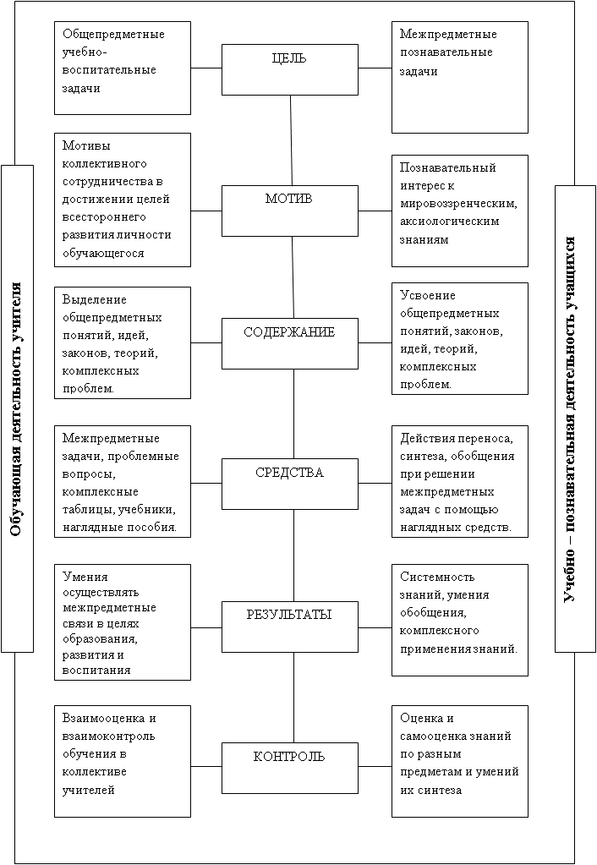
Прежде, чем остановиться подробно на каждом из этапов, изложенных в схеме, следует отметить, что все они должны присутствовать как на каждом уроке информатики, так и в долгосрочной перспективе, то есть в течение более продолжительного периода обучения (месяца, четверти, полугодия, года). Кроме того, все этапы органично связаны друг с другом. Проиллюстрируем это на примере изучения одной из тем курса информатики.
На первом этапе деятельности учитель (учителя) ставит объективно значимую общепредметную цель, которая отражает общие учебно-воспитательные задачи и предъявляется учащимся в форме учебно-познавательных межпредметных задач. Учащиеся под руководством учителя должны осознать межпредметную сущность такой задачи, осуществить анализ ее условий, отбор необходимых опорных знаний из различных предметов. При этом важно направить внимание, мысль и волю ученика, его активность не только на усвоение новых обобщенных знаний и способов деятельности, но и на развитие своих умений переноса и синтеза, качеств личности, способностей и интересов. Это целевой этап.
Например, при изучении в седьмом классе темы: «Создание мультимедийных презентаций с помощью Microsoft Office PowerPoint» учитель поясняет детям цель: научиться разрабатывать презентации, содержащие образные, знаковые и смешанные информационные модели рассматриваемого объекта, для поддержки в дальнейшем своих выступлений, для оформления работ по обобщению знаний по различным предметам и представления результатов исследований. Содержание цели и задач, чаще всего, уже является побудительным мотивом для обучающихся активно изучать эту тему, то есть происходит плавный переход к следующему этапу.
Побудительный этап. Учитель, руководствуясь мотивами коллективного сотрудничества в достижении общих целей всестороннего и гармоничного развития личности, стимулирует познавательный интерес учащихся к мировоззренческим, аксиологическим знаниям, к обобщению понятий из смежных предметов. Учащиеся развивают познавательную активность, мобилизуют волевые усилия. Поэтому в начале изучения вышеназванной темы всегда уместен рассказ учителя, иллюстрирующий необходимость подачи информации в яркой, лаконичной и интересной форме: «Один человек пристал к Аристотелю с нудным и длинным рассказом. Наконец он спросил молчавшего все время философа: "Я не утомил тебя?" На что тот ответил: "Нет, я не слушал". "Заговори так, чтобы я тебя увидел", - предложил ему Аристотель»[9]. После этого, просмотрев любую презентацию, выполненную старшими учащимися, ученики понимают, что мультимедийные презентации являются на сегодняшний день одним из популярных средств представления информации, позволяющий формировать необходимые представления о самых различных объектах, а также и регулировать общественное мнение.
Далее развертывается содержательная сторона деятельности. Учитель вводит новый учебный материал, одновременно актуализируя опорные знания из других предметов, осуществляя преемственные, сопутствующие или перспективные межпредметные связи на уровне общих фактов, понятий, законов, теорий, идей. Способы осуществления таких связей могут быть различны (объяснение с напоминанием учителя, повторительная или поисковая беседа, самостоятельная творческая работа учащихся), и соответственно изменяется характер учебно-познавательной деятельности учащихся по реализации межпредметных связей (от репродуктивной к поисковой и творческой). Так в начале изучения темы ребенок закрепляет полученные знания с использованием раздаточного и дидактического материала, содержащего описания алгоритмов действий.
Рассмотрим это на примере изучения темы «Создание мультимедийных презентаций». Прежде всего, учитель обращает внимание обучающихся, что качественная разработка презентации основывается на трех составляющих: концепция, текстовая и графическая оптимизация, дизайн. Разработка презентации начинается с определения цели, ключевой идеи, целевой аудитории.
При определении концепции презентации создателю необходимо ответить на вопросы: для чего презентация будет использоваться? Кто будет ее демонстрировать? В случае, если демонстрировать будет сам докладчик, необходимо свести до автоматизма все технические операции для демонстрации, так как в ходе своего доклада выступающий, находясь в состоянии волнения, напряжения, может забыть о некоторых технических переходах.
Текстовая оптимизация. На данном этапе происходит преобразование текста в максимально емкие тезисы. Естественно, необходимо соблюдать определенные правила, которые помогают воспринимать информацию: «одна идея - один слайд».
Графическая оптимизация. Для того чтобы была понятна основная идея, лучше выразить ее с помощью схем, таблиц, рисунков, диаграмм. Графика может преподнести информацию более наглядно по сравнению с текстом и помочь воспринимать взаимосвязи между различными данными. Однако без словесного комментария графическая информация может быть понята неправильно. Поэтому в таких слайдах ключевые заголовки играют важную роль.
После того как информация оптимизирована, можно переходить к художественному оформлению презентации.
Дизайн (художественное решение) презентации может развиваться по двум направлениям: в рамках уже созданного фирменного стиля или индивидуального (специального) дизайна.
После этого учащиеся приступают к самостоятельной разработке презентации на тему: «Устройство компьютера», используя при этом разработанную учителем памятку (Приложение 4), содержащую описание алгоритма создания презентации:
- Запустить приложение Мicrosoft Office PowerPоint командой [Пуск-программы – МicrosoftOffice–МicrosoftOfficePowerPоint2007].
- Выбрать команду [Главная-Создать слайд], создав при этом необходимое количество слайдов.
- Выбрать команду [Дизайн], выбрать тему.
- Выбрать макет для каждого слайда с учетом размещаемой информации, выполнив команду [Главная-Макет].
- Заполнить слайды, используя информацию из учебного пособия для учащихся, рабочей тетради или других источников, в том числе и из Интернета.
- Оживить презентацию с помощью мультимедийных эффектов:
  - анимации в процессе смены слайдов, выполнив команду [Анимация], для того чтобы настройки можно было применить ко всем слайдам, выбрать команду [Применить ко всем];
б) анимации в процессе появления объектов на слайде, выполнив команду [Анимация - Настройка анимации-выделить объект –Добавить эффект].
А после завершения изучения этой темы уже в следующем (восьмом классе) ученики уверенно используют полученные навыки в создании мультимедийных презентаций. Так при изучении темы «Квадратные уравнения» они участвуют в разработке проекта, проявляя исследовательские навыки и оформляя результат исследования в виде презентации, заключительный слайд которой содержал самостоятельно выработанный детьми алгоритм решения квадратных уравнений:
при решении квадратного уравнения по формуле целесообразно поступать следующим образом:
1) вычислить дискриминант и сравнить его с нулем;
2) если дискриминант положителен или равен нулю, то воспользоваться формулой корней, если дискриминант отрицателен, то записать, что корней нет.
Одновременно с овладением содержанием осуществляется и операционная сторона деятельности. Школьники, опираясь на наглядные средства обучения, способствующие обобщению знаний из различных предметов, выполняют действия актуализации, переноса, синтез, оценки практической значимости новых выводов, их речевого закрепления. В этом процессе происходит применение ранее усвоенных знаний и умений и выработка новых (межпредметных и общепредметных) обобщенных умений. Познавательные умения совершенствуются во взаимосвязи с оценочными, коммуникативными, организационными, речевыми, творческими, практическими, стимулируя мотивацию учебной и трудовой деятельности учащихся. С этой целью в практике учителя необходимо постоянно использовать практические и контрольные работы. Например, чтобы дети могли успешно создавать мультимедийные презентации, используя в слайдах таблицы, графики, диаграммы, математические формулы, графические объекты, предварительно они выполняют целый ряд практических и контрольных работ в текстовом редакторе. Приведем пример одной из них:
- Вставьте верхний колонтитул, содержащий текст: « Практическая контрольная работа по теме: «Текстовый редактор», фамилия, имя и класс ученика».
- Вставьте следующий текст:


- Процессор
- Устройства ввода
- Устройства вывода
- Память
  - оперативная память
  - долговременная память
    - магнитные диски
    - оптические диски
    - флэш-память
  - Вставьте таблицу:
 | 2009-2010 учебный год |  |  |  | Итого
 | I четверть | II четверть | III четверть | IV четверть | Итого
приказ | 12 | 7 | 5 | 9 | 33
распоряжение | 18 | 6 | 8 | 4 | 36
4. Вставьте диаграмму по следующим данным
Планета | Расстояние до Солнца, млн. км
Меркурий | 58
Венера | 108
Земля | 150
Марс | 288
Юпитер | 788

- Вставьте следующие символы и формулы:
∠τ≈60° α⊥β
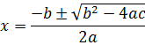
6. Изобразите следующую фигуру
7. Сохраните свою работу в файле с именем «Фамилия, контрольная работа».
Следующий этап – результативный, когда формулируются выводы, обобщения, включаемые в систему научных, идейно – нравственных, мировоззренческих знаний, когда фиксируются достижения в овладении новыми, более совершенными умениями и навыками, новыми связями, отмечаются сдвиги в мотивационной сфере и организационные успехи в учебной и внеклассной деятельности на основе межпредметных связей. Наглядно это можно пронаблюдать на примере интегрированного урока информатики и географии «Обобщение и систематизация знаний по темам «Создание презентаций в среде PowerPoint» и «Природные зоны России». Чтобы добиться активизации познавательной деятельности учащихся, на этом уроке использовался метод творческих проектов, а использование современных образовательных технологий на уроке позволило максимально приблизить психологический климат на уроке к идеальному. Для оценки результатов изучения данных тем по двум предметам в их взаимосвязи учителями информатики и географии была перед детьми поставлена цель:
Убедить себя в том, что:

Я знаю: | Я умею: | Я могу:
1. Что такое программа PowerPoint  2. Интерфейс программы PowerPoint.  3. Где применяются компьютерные презентации  4. Особенности природных зон России | 1. Создавать мультимедийные презентации  2. Добавлять в презентацию  объекты, звуки и анимацию  3. Находить необходимую информацию в различных источниках  4. Работать в группе | 1. Применять полученные знания и умения для решения практических задач: создать учебно-методическое пособие по географии «Природные зоны России»  2. Сопровождать свое выступление компьютерной презентацией

Цикл деятельности завершается контролирующим этапом, на котором учителя различных предметов производят взаимооценку и взаимоконтроль подготовленности учащихся по связываемым друг с другом предметам. Они проверяют и оценивают качество усвоенных ими новых знаний (систематичность, полноту, гибкость, оперативность), побуждает школьников к самооценке и самоконтролю умений синтеза знаний и их комплексного применения на практике, намечают перспективы дальнейшей работы в отмеченном направлении. Так, например, на интегрированном уроке математики и информатики на заключительном этапе детям было предложено произвести самооценку (Приложение 2), которая, надо отметить, совпала с оценкой, которую выставили детям учителя математики и информатики. Кроме того, дети смогли отметить важность комплексного применения полученных знаний на практике: из предложенных вариантов ответов об итогах урока («Мне кажется, что для получения хороших результатов в учебе или в работе: а) необходим только компьютер;
б) достаточно иметь под рукой нужную книгу; в) одно другого не исключает, а скорее дополняет») все ученики единодушно выбрали вариант в).

Раздел III.
Результативность опыта
Диагностика сформированности
навыков учебно-познавательной активности обучающихся

Уровень | 2009 год | 2010 год | 2011 год | 2012 год
высокий | 16 % | 18 % | 21 % | 23 %
средний | 35 % | 39 % | 42 % | 46%
низкий | 49 % | 43% | 37% | 31 %
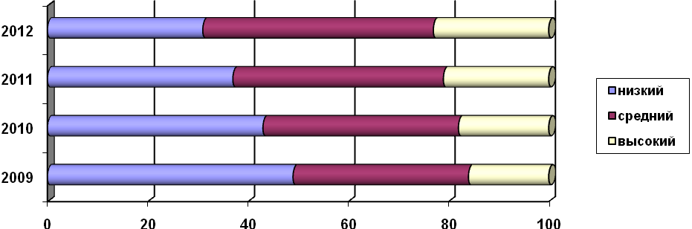 Из таблицы и диаграммы видно, что цель актуального педагогического опыта, то есть достижение такого уровня навыков интегрирования знаний, который позволит обучающимся активно применять их в учебно-познавательной деятельности, достигнута. Уровень сформированности учебно-познавательной активности обучающихся повысился, то есть повысилось количество обучающихся с высоким и средним уровнем и снизилось - с низким уровнем познавательной активности. Подтверждением этому служат и результаты мониторингов и участия учащихся в творческих конкурсах.
Мониторинг качества знаний обучающихся
2010 /2011 учебный год | 2011/2012 учебный год | I полугодие 2012 /2013 учебного года
82 % | 84 % | 85 %
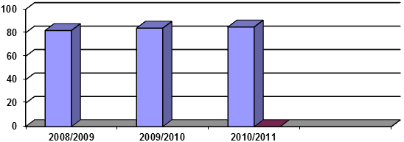
РЕЗУЛЬТАТЫ
административных контрольных работ и срезов обучающихся профильных классов(качество знаний учащихся)
Учебный год | Вводный мониторинг | Промежуточный мониторинг | Итоговый мониторинг
2009/2010 (11 Б) | 66 % | 66 % | 75 %
2010/2011 (10 В) | 58 % | 63 % | 63 %
2011/2012 (11 В) | 63 % | 67 % | 67%
Результаты мониторингов за последние три года, отраженные в таблицах и диаграмме, показывают стабильность и рост качества знаний обучающихся по итогам учебного года по результатам административных работ, включая и итоговую аттестацию за курс основной и средней школы.
В 2009-2010 учебном году: 8 обучающихся окончили школу с золотой и «серебряной» медалями, из 12 выпускников профильного класса экзамен по информатике в форме ЕГЭ сдавали – 4 человека, показав следующие результаты: успеваемость - 100 %, средний балл - 55,3 (минимальный – 40).
2010-2011 учебный год: ГИА по информатике: успеваемость – 100%, качество знаний- 66,6 %, средняя оценка- «3,8».
В 2012 учебном году: из 24 выпускников профильного класса экзамен по информатике в форме ЕГЭ сдавали – 7 человек (средний балл 69 при минимальном – 40), в ВУЗы (по профилю) и другие специализированные учебные заведения поступили 5 выпускников.

Результаты участия в олимпиадах (конкурсах и т.д.)
Год | Фамилия, имя ученика | Класс | Предмет | Уровень участия | Результат
2009 | Мишин Сергей | 9«а» | информатика | муниципальный тур | призер
2011 | Фомин Иван | 9 «а» | информатика | муниципальный тур | призер
2012 | Исакова Юлия | 9 «а» | информатика | муниципальный тур | призер
2012 | Фомин Иван | 11 «а» | информатика | муниципальный тур | призер

2009/2010 учебный год - подготовлена учителями информатики и истории команда учащихся - призеров районного конкурса «Компьютер-новый век», посвященного 65-й годовщине победы в Великой Отечественной войне 1941-1945г.г, в номинации «Мультимедийный проект».
2010/2011 учебный год: всероссийский конкурс КИТ–Великородный И.(11 кл.) - 1 место в районе, Исакова Ю. (8 кл.) - 1 место в районе, Лифинцев И.(11 кл.) – 2 место в районе, Селихова И.(11 кл.)-3 место в районе.
2011/2012 учебный год: авторский коллектив (Якшина Е., Петрова О., 11 класс)– победитель в конкурсе исследовательских и проектных работ по теме: «Роль и место электронных таблиц Excel и систем управления базами данных Access при обработке результатов социологического опроса избирателей в ходе предвыборной кампании» в номинации «Прикладные вопросы информатики и ИКТ».

Библиографический список
1. Провоторова Н.А. Межпредметные связи: Формирование познавательной активности школьников, изд. «Московский психолого-социальный институт», МОДЭК, 2007.-268 с.
- Резапкина Г.В. Отбор в профильные классы. – М.: Генезис, 2006. – 124 с.- (Серия «Психолог в школе»)

- Учитель-учителю. Из опыта работы учителей Белгородской области. Выпуск 2. Серия «Информационные технологии в образовании»/, Отв. Ред. С.Е.Савотченко - Белгород: издательство БелРИПКППС, 2010.-210 с.

- Щукина Г.И. Педагогические проблемы формирования познавательных интересов учащихся / Г.И.Щукина. – М: Педагогика, 1988. – 208с.

5 .http://www.p-lib.ru/pedagogika/slastenin/slastenin102.html

6.http://www.modernstudy.ru/pdds-1920-1.html

7.http://nsportal.ru/shkola/inostrannye-yazyki/library/aktivizatsiya-poznavatelnoi-deyatelnosti-uchashchikhsya-na-uroka-0

8.http://festival.1september.ru/articles/521509/

- http://funfacts.ru/interesnye-fakty-biografii/1371-interesnye-fakty-ob-aristotele.html

Приложения

- Приложение №1 – Критерии сформированности у обучающихся 8- 11 классов уровня активной учебно-познавательной деятельности

- Приложение №2 – Интегрированный урок математики и информатики «Использование электронных таблиц в операционной системе Linux при изучении темы «Решение треугольников»

- Приложение №3 – Исследовательская работа обучающихся «Роль и место электронных таблиц Excel и систем управления базами данных Access при обработке результатов социологического опроса избирателей в ходе предвыборной кампании»

- Приложение №4 – Памятка учащимся по разработке мультимедийной презентации «Устройство компьютера»

Приложение №1

Критерии сформированности у обучающихся 8- 11 классов уровня активной учебно-познавательной деятельности.

Анкета обучающегося.

Мне нравится . . .

- Узнавать об открытиях в области физики, математики или информатики.
- Читать научно-популярные технические журналы.
- Выяснять устройства электроприборов.
- Читать статьи об электронике, радиотехнике.
- Заниматься физикой, математикой или информатикой сверх школьной программы, используя различные информационные ресурсы.
- Собирать и ремонтировать компьютеры.
- Участвовать в олимпиадах по физике, математике или информатике.
- Строить чертежи, схемы, графики, в том числе, на компьютере.
- Участвовать в проведении экспериментов, в разработке проектов по предметам естественно-научного цикла.
Обработка и анализ результатов
После того как обучающиеся завершают работу с опросником, они должны подсчитать количество плюсов. Чем выше балл, тем выше уровень сформированности активной учебно-познавательной деятельности: 1-3 балла – низкий уровень, 4-7 баллов – средний, 8-9 баллов – высокий.

Приложение №2
Использование электронных таблиц в операционной системе Linux при изучении темы «Решение треугольников»
Интегрированный урок математики и информатики
Цели урока:
- совершенствовать знания и умения учащихся по темам: «Соотношения между сторонами и углами треугольника», «Использование математических функций в электронных таблицах»;
- развивать вычислительную культуру учащихся, в том числе с использованием математических таблиц В.М. Брадиса, электронных таблиц Calc;
- воспитывать у учащихся чувства товарищества, взаимовыручки;
- способствовать формированию у них навыков самооценки.
Оборудование:
- компьютеры с установленной операционной системой Linux;
- мультимедийный проектор;
- четырехзначные математические таблицы В.М.Брадиса;
- презентации, выполненные учащимися;
- чертежные принадлежности;
- памятки.
План урока
I. Организационный момент.
II. Актуализация знаний.
III. Решение задач.
IV. Итог урока.
Ход урока
Учитель математики. Ребята, мы завершили с вами изучение темы, которую в Древней Греции считали введением в практику астрономических наблюдений. Вообще слово «тригонометрия» буквально означает «измерение треугольников»(от греч. «тригонон» - треугольник, «метрио» - измеряю). Сегодня на уроке мы будем иметь возможность закрепить знания и умения по теме «Решение треугольников». Но смоделируем различные ситуации:
- у вас под рукой есть компьютер;
- вы можете воспользоваться лишь математическими таблицами;
- вы оказались на необитаемом острове, и у вас кроме песка на берегу океана и ветки, сломанной с дерева, больше ничего нет.
Учитель информатики.Наш урок интегрированный. Интеграция [лат.Integratio – восстановление, восполнение,integer – целый], объединение в целое каких-либо частей, элементов (современный словарь иностранных слов). И девизом сегодняшнего урока мы выбрали слова американского писателя К.Н.Боуви (высказывание записано на доске):
«Немногие умы гибнут от износа, по большей части они ржавеют от неупотребления».
Учитель математики. Для того чтобы успешно решать задачи в течение всего урока, вспомним с вами определения и формулировки теорем, отражающие соотношения между сторонами и углами в треугольнике.
Вопросы и задания учащимся.
1) Дать определение синуса, косинуса, тангенса и котангенса острого угла прямоугольного треугольника.
2) Сформулировать теорему синусов и теорему косинусов.
3) Вычислить 5,34² с помощью таблиц Брадиса
Сообщение учащегося (по слайдам презентации).
4) Вычислить 5,34² с помощью электронных таблиц.
Сообщение учащегося (по слайдам презентации).
5) Вычислить 5,34² умножением в столбик.
6) Вычислить , используя таблицы Брадиса, электронные таблицы и алгоритм извлечения квадратного корня из числа (демонстрация алгоритма учащимися)
7) Найти синус 45°19´(с помощью таблиц Брадиса, с помощью электронных таблиц).
Сообщение учащегося (по слайдам презентации): «Тетива -залив -синус».
Учитель информатики. А сейчас, ребята, вы будете решать геометрические задачи. При выполнении вычислений можете использовать электронные таблицы и/или таблицы Брадиса, так как вы сидите за компьютером вдвоем. А для самопроверки вычислений не забывайте о том, что вы умеете возводить в степень, умножать, делить, извлекать квадратный корень без всяких вспомогательных средств. Если какой-то алгоритм действий забудете, то вы можете обратиться к памяткам, которые у вас лежат на столе (приложение).
Задача1. В равнобедренной трапеции ABCD основание ВС равно 6 см, AB =CD,AD = 10 см, угол A равен 77°15. Найти площадь трапеции.
Задача 2.С помощью теорем синусов и косинусов решите треугольник АВС, если AB=6 см,∠A=43°15´, C=35°12´.
Примечание. Для проверки учащиеся сбрасывают вычисления и ответы в электронных таблицах на компьютер учителя по локальной сети.
Самооценка учащихся: они находят на рабочем столе компьютера варианты рисунков с оценками и удаляют те из них, с которыми они не согласны. Учитель может сразу увидеть на мониторе оставленный рисунок с соответствующей оценкой.
На мой взгляд, сегодня на уроке я заслужил оценку
 |  |  | 
«5» | «4» | «3» | «2»
После этого они подводят итоги интегрированного урока, оставив опять на мониторе рисунок с выбранным мнением.
Мне кажется, что для получения хороших результатов в учебе или в работе
 |  | 
необходим только компьютер | достаточно иметь  под рукой нужную книгу | одно другого не исключает,  а скорее дополняет.

Учитель математики. Сегодня на уроке вы услышали о том, как вычисляли квадратный корень, находили значения синусов углов в те времена, когда не было ни таблиц, ни компьютеров, и сами попробовали производить некоторые из этих вычислений без вспомогательных средств.
Учитель информатики. Нам кажется, что высказывание Ж. Лагранжа подводит итог нашему уроку:
«Нужно стремиться узнать путь, часто непрямой и трудный, которым шли первые изобретатели. . ., чтобы понять, сколь многим мы обязаны этим истинным благодетелям человечества».
Используемая литература и веб – источники:
1. Глейзер Г.И. История математики в школе VII- VIII кл. Пособие для учителей.- М: Просвещение, 1982. - 240 с.
2.Пичурин Л.Ф. За страницами учебника алгебры: Кн. для учащихся 7 — 9 кл. сред.шк. - М:Просвещение, 1990.- 224 с.
3. Шибасов Л.П. За страницами учебника математики: математ. Анализ. Теория вероятностей: пособие для учащихся 10 — 11 кл. /Л.П.Шибасов, З.Ф.Шибасова. - М: Просвещение, 2008.- 223 с.
4. http://shkolazhizni.ru
5. http://ru.wikipedia.org/wiki/Linux

Приложение № 3

Научно - исследовательская работа
«Роль и место электронных таблиц Excel и систем управления базами данных Access при обработке результатов социологического опроса избирателей в ходе предвыборной кампании»
Авторы: 11 –в класс, Петрова Ольга, Якшина Елена
Руководитель: Исакова Валентина Прокофьевна,
учитель информатики
МБОУ «Ивнянская СОШ№1»

Ивня 2011
Содержание
Введение . . . . . . . . . . . . . . . . . . . . . . . . . . . . . . . . . . . . . . . . . . . . . . . . . | 4
Раздел 1. Сравнительный анализ электронных таблиц Excel и баз данных Access. . . . . . . . . . . . . . . . . . . . . . . . . . . . . . . . . . . . . . . . . . . . | 6
Раздел 2. Роль приложений Excel и Access при обработке большого объема данных . . . . . . . . . . . . . . . . . . . . . . . . . . . . . . . . . . . . | 9
Заключение . . . . . . . . . . . . . . . . . . . . . . . . . . . . . . . . . . . . . . . . . . . . . . . | 14
Библиографический список . . . . . . . . . . . . . . . . . . . . . . . . . . . . . . . . . . | 15
Приложение . . . . . . . . . . . . . . . . . . . . . . . . . . . . . . . . . . . . . . . . . . . . . . | 16

Введение
Кто владеет информацией –
тот владеет миром.
Уинстон Черчилль.

Человечество стоит на пороге информационного общества. Главными продуктами производства такого общества становятся информация и знания. Отличительными чертами информационного общества являются:
- увеличение роли информации, знаний и информационных технологий в жизни общества;
- возрастание числа людей, занятых информационными технологиями, коммуникациями (до 80 % населения) и производством информационных продуктов и услуг, рост их доли в валовом внутреннем продукте;
- нарастающая информатизация общества с использованием телефонии, радио, телевидения, сети Интернет, а также традиционных и электронных СМИ;
- создание глобального информационного пространства, обеспечивающего эффективное информационное взаимодействие людей, их доступ к мировым информационным ресурсам и удовлетворение их потребностей в информационных продуктах и услугах;
- развитие электронной демократии, информационной экономики, электронного государства, электронного правительства, цифровых рынков, электронных социальных и хозяйствующих сетей.
Как же в таком море информации быстро ориентироваться, находить нужное и обрабатывать данные в предельно короткие сроки?
На решение таких задач в сфере экономики, финансов и статистики у программистов прежних поколений уходили месяцы.
Поэтому так актуален выбор темы, обусловленный тем, что в современном обществе необходимо постоянно решать проблему хранения и оперативной обработки больших объемов информации, а также визуального представления данных.
Сегодня разработаны программные продукты, с помощью которых рядовой пользователь очень быстро решает прикладные задачи. Такими программами, завоевавшими репутацию надежных инструментов для повседневного аналитического труда, являются электронные таблицы и системы управления базами данных. Они и являются объектом, а их прикладной характер и практическая значимость – предметом нашего исследования.
Цель исследовательской работы: выявить актуальность и востребованность знаний, полученных на уроках информатики и ИКТ, в жизни современного общества.
В соответствии с проблемой, объектом, предметом и целью исследования сформулированы следующие задачи исследования:
1.Определить возможности изучаемых в школьном курсе информатики
и ИКТ приложений: электронных таблиц Excel и баз данных Access.
2.Выявить практическую значимость этих приложений.
Для решения поставленных задач были использованы следующие методы исследования:
- теоретический анализ литературных и электронных источников;
- методы сравнения и анализа;
- анкетирование и изучение полученных результатов.
Новизна и практическая значимость работы заключается в следующем: показать приемы работы с электронными таблицами и базами данных на примере не только для быстрого подсчета данных социологического опроса общественного мнения по различным вопросам, но и продемонстрировать, как могут быть оперативно использованы полученные результаты для изменения хода изучаемого процесса.
Для достижения цели данной исследовательской работы был определен план исследования:
- Изучение теоретического материала учебного пособия «Информатика и ИКТ 11 класс» под редакцией Н.Д.Угриновича по теме «Система управления базами данных Access», «Электронные таблицы Excel».
- Изучение Интернет-ресурсов по теме исследовательской работы.
- Изучение и анализ содержания задач, требующих обработки огромных объемов информации (обработка результатов переписи населения, обработка результатов различных социологических опросов и т.д.).
- Изучение материалов сайта «Ивнянский район Белгородской области».
- Изучение статей периодической печати (газеты: «Белгородская правда», «Белгородские известия», «Родина» и др.), освещающих ход предвыборной кампании в области и районе.
- Подготовка вопросов анкеты для социологического опроса.
- Анкетирование и обработка полученных данных.
- Создание исследовательской работы.
Раздел 1. Сравнительный анализ электронных таблиц Excel
и баз данных Access
Электронные таблицы Excel и системы управления базами данных Access входят в состав широко распространенного семейства офисных приложений MicrosoftOffice. Электронная таблица - это простая в использовании компьютерная программа, предназначенная для обработки данных. Обработка включает в себя:
- проведение различных вычислений с использованием мощного аппарата функций и формул;
- исследование влияния различных факторов на статистические данные;
- решение задач оптимизации;
- получение выборки данных, удовлетворяющих определенным критериям;
- построение графиков и диаграмм;
- статистический анализ данных.
Основное достоинство и отличие электронных таблиц заключается именно в простоте использования средств обработки данных. И хотя эти средства по своим возможностям могут сравниться с базами данных, работа с ними не требует от пользователя специальной подготовки в области программирования.
В этом приложении можно вводить в таблицы любую информацию: текст, числа, даты и время, формулы, рисунки, диаграммы, графики. Вся вводимая информация может быть обработана при помощи специальных функций. В Excel есть настолько мощный аппарат математической статистики, что можно заниматься статистическим моделированием. Графические средства Excel позволяют рисовать, строить графики и диаграммы, что обеспечивает визуальность обрабатываемых результатов.
Кроме этого, на сегодняшний день существует еще одна программа «Системы управления базами данных MicrosoftAccess», которая является одним из самых распространенных настольных приложений для работы с базами данных. Это связано с тем, что Access обладает очень широким диапазоном средств для ввода, анализа и представления данных. Эти средства являются не только простыми и удобными, но и высокопродуктивными, что обеспечивает высокую скорость разработки приложений. Изначально Access имела ряд уникальных возможностей, таких как:
- умение сводить воедино информацию из самых разных источников (электронных таблиц, текстовых файлов, других баз данных);
- представление данных в удобном для пользователя виде с помощью таблиц, запросов, отчетов;
- интеграция с другими компонентами MicrosoftOffice.
Совершенствуясь от версии к версии, Access стала инструментом, который может удовлетворить потребности самых разных категорий пользователей. Ею может воспользоваться и новичок, которому нравится дружественный интерфейс системы, позволяющий ему справиться с задачами, и профессиональный разработчик, который имеет весь необходимый инструментарий для построения уникального решения.
Сравним возможности двух приложений: систем управления базами данных Access и электронных таблиц Excel.
На первый взгляд система управления базами данных Access очень похожа по своему назначению и возможностям на программу электронных таблиц MicrosoftExcel. Однако между ними существуют принципиальные различия:
- при работе с электронной таблицей Excel можно в ячейку таблицы внести любую информацию, вследствие чего на рабочем листе можно разместить и таблицу, и текст, и рисунок. В один столбец таблицы могут при необходимости вноситься разные данные — числа, текст, даты. Таблица в базе данных Access отличается от таблицы Excel тем, что в ней, как уже говорилось выше, для каждого поля записи определен тип данных, т. е. нельзя в один столбец таблицы в разные строки заносить данные разных типов;
- Access позволяет не только вводить данные в таблицы, но и контролировать правильность вводимых данных. Для этого необходимо установить правила проверки прямо на уровне таблицы. Тогда, каким бы образом не вводились данные — прямо в таблицу, через экранную форму или на странице доступа к данным, Access не позволит сохранить в записи те данные, которые не удовлетворяют заданным правилам;
- с таблицами Excel удобно работать, если они содержат ограниченное количество строк, а таблицы баз данных могут включать в себя огромное количество записей, и при этом Access обеспечивает удобные способы извлечения из этого множества нужной информации;
- если все необходимые для работы данные вы будете хранить в документах Word и электронных таблицах, то по мере накопления информации вы просто можете запутаться в большом количестве файлов. Access позволяет хранить все данные в одном файле и осуществлять доступ к этим данным постранично, не превышая ограничений на ресурсы памяти компьютера;
- в Access возможно создание связей между таблицами, что позволяет совместно использовать данные из разных таблиц. При этом для пользователя они будут представляться одной таблицей. Реализовать такую возможность в системах управления электронными таблицами сложно, а иногда просто невозможно;
- устанавливая взаимосвязи между отдельными таблицами, Access позволяет избежать ненужного дублирования данных, сэкономить память компьютера, а также увеличить скорость и точность обработки информации. Для этого таблицы, содержащие повторяющиеся данные, разбивают на несколько связанных таблиц;
- Excel позволяет работать нескольким пользователям с одним документом, однако эти возможности очень ограничены. Access может поддерживать одновременную работу с базой данных 50 пользователей, при этом все пользователи гарантировано будут работать с актуальными данными;
- Access имеет развитую систему защиты от несанкционированного доступа, которая позволяет каждому пользователю или группе пользователей видеть и изменять только те объекты, на которые ему выданы права администратором системы, например, можно запретить использование некоторых команд меню, открытие определенных форм, изменение данных в таблицах или формах. Электронные таблицы тоже позволяют защитить данные паролем или разрешить только просмотр данных, однако эти средства существенно проще;
- табличные процессоры Excel- удобный инструмент для экономистов, бухгалтеров, инженеров, научных работников - всех тех, кому приходится работать с большими массивами числовой информации. Эти программы позволяют создавать таблицы, которые (в отличие от реляционных баз данных) являются динамическими, т. е. содержат так называемые вычисляемые поля, значения которых автоматически пересчитываются по заданным формулам при изменении значений исходных данных, содержащихся в других полях.
Таким образом, система управления базами данных Access применяется в тех случаях, когда прикладная задача требует хранения и обработки разнородной информации в большом количестве объектов и предполагает возможность многопользовательского режима. Электронные таблицы Excel являются удобным средством хранения ограниченного количества табличных данных с широкими возможностями выполнения расчетов и анализа данных. Документы Excel предназначаются, как правило, для индивидуального использования.
Следует отметить, на наш взгляд, что одновременное использование этих двух приложений позволяет обрабатывать в короткие сроки огромные объемы информации, такие, как данные переписи населения, результаты голосования на выборах и другие, причем делает эту обработку быстрой, точной и наглядной.
Раздел 2. Роль приложений Excel и Access при обработке большого объема данных
Продемонстрируем, как взаимно дополняют друг друга базы данных и электронные таблицы при оперативной обработке результатов статистического опроса по выяснению общественного мнения среди различных слоев населения по политическим предпочтениям граждан в ходе предвыборной кампании.
4 декабря 2011 года состоятся выборы в Государственную думу Федерального собрания Российской Федерации VI созыва. Избирателям предстоит сделать свой выбор среди партий пятого созыва (КПРФ, ЛДПР, Справедливая Россия, Единая Россия) и партий, которым для участия нужно будет собрать не менее 150 000 подписей (Патриоты России, Правое Дело, Яблоко). А на 4 марта назначены выборы президента Российской Федерации.
Современные выборы невозможно проводить, не обладая вполне определенным набором качественной, полной, достоверной и актуальной информации о ходе предвыборной кампании. Информационные ресурсы кампании, наряду сфинансовыми, являются важнейшим звеном для дальнейшего анализа и выработки той единственной стратегии, которая должна привести к победе. Во время выборов точная, объективная и своевременная информация позволяет скорректировать ход избирательной кампании, адекватно и своевременно реагировать на изменения состояния электората. Одной из форм социологического исследования для получения такой информации является статистический опрос общественного мнения.
Необходимыми исходными условиями организации социологического исследования являются:
- слаженная организация всех звеньев сбора, обработки и анализа информации;
- необходимая техническая база;
- кадры, обладающие соответствующей квалификацией;
- компетентный методический контроль над реализацией проекта;
- достаточное финансирование.
Нами было проведено социологическое исследование среди работников школы, их родственников и знакомых (около 100 человек). Для этого была разработана анкета избирателя (Приложение).
В анкетировании участвовали люди разных профессий, уровня образования, разного социального статуса в возрасте от 18 до 85 лет. По нашему мнению, результаты такого опроса по выяснению общественного мнения будут довольно точно отражать реальную картину предпочтений избирателей. В целях неразглашения информации фамилии участников были изменены. Результаты опроса были внесены в электронные таблицы Excel (рис.1.) и в базу данных Access (рис.2.).
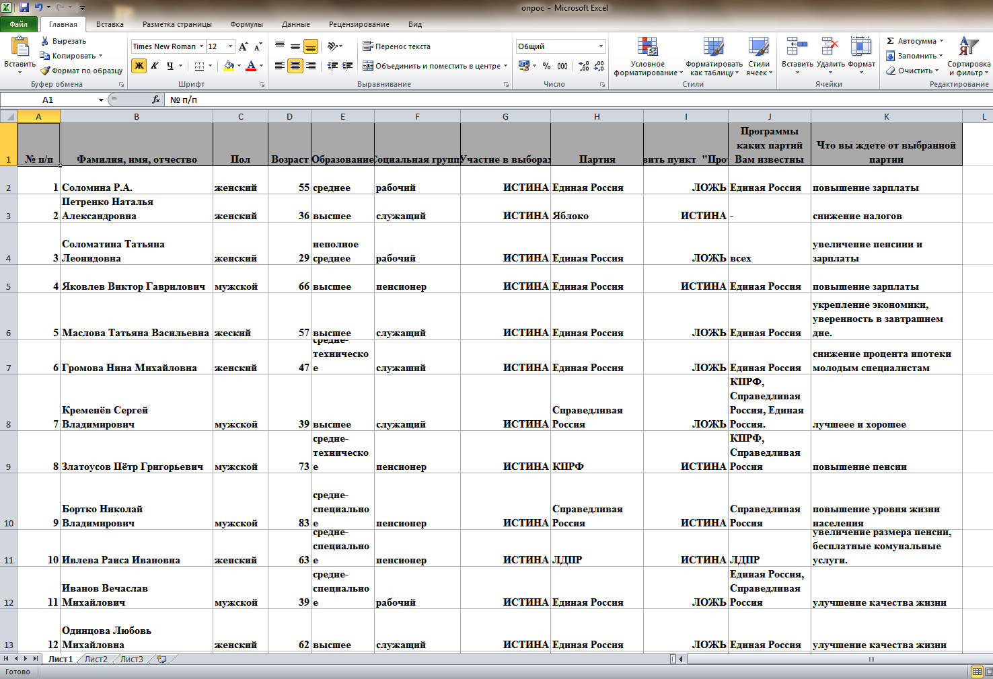
Рис.1.Таблица данных опроса в Excel
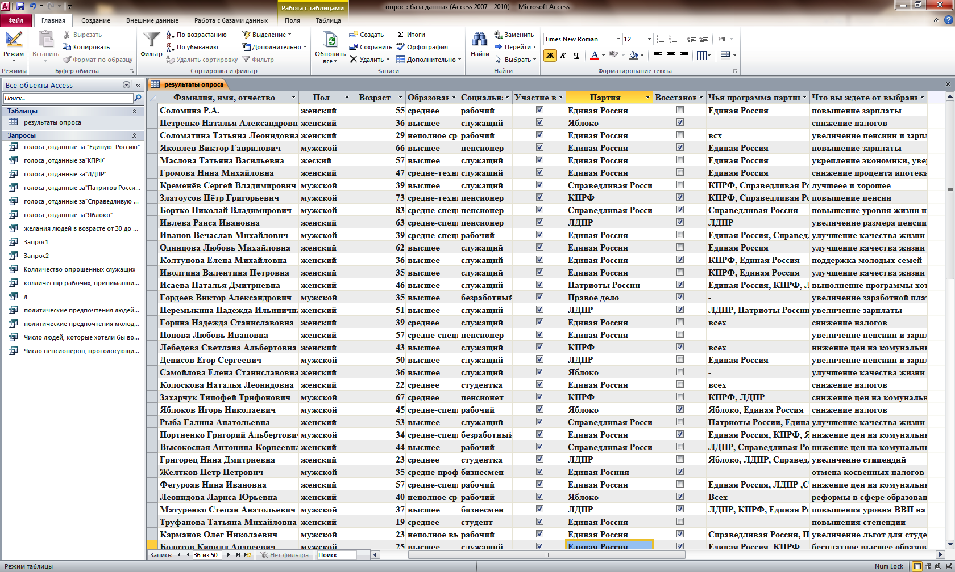
Рис.2.Таблица данных опроса в Access

В электронных таблицах были произведены расчеты с использованием статистических функций (рис. 3) и по результатам данных подсчетов были построены следующие диаграммы:
- количество голосов, отданных различным партиям (рис.4);
- предпочтения молодежи (рис. 5);
- предпочтения пожилых людей (рис.6).

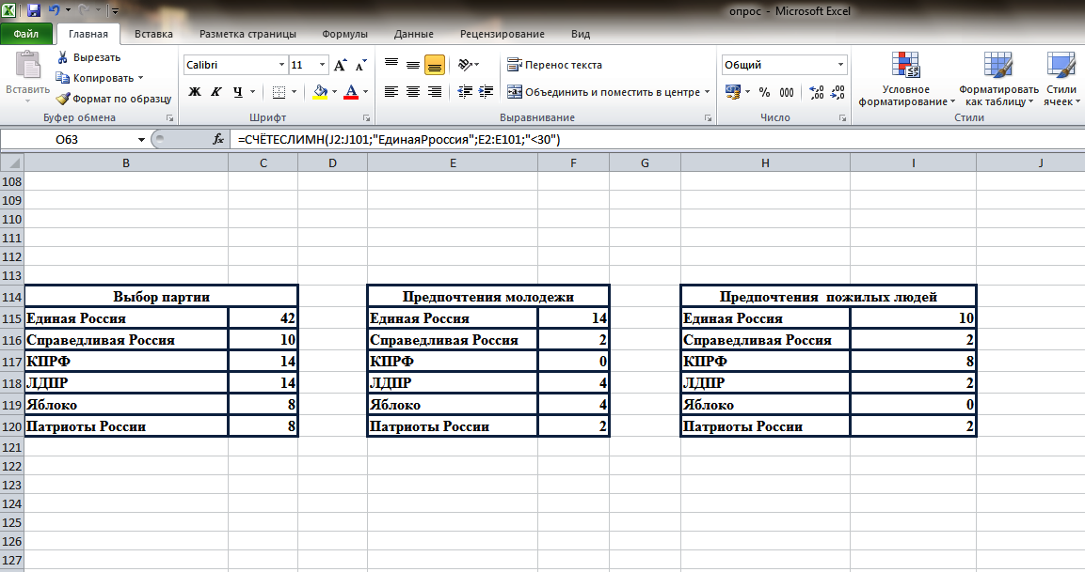
Рис.3. Таблицы расчетов с использованием статистических функций

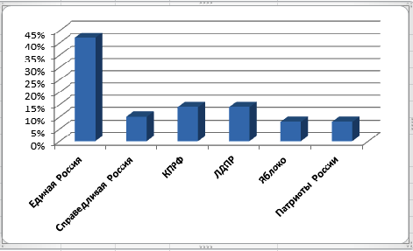

Рис.4. Количество голосов, отданных различным партиям.
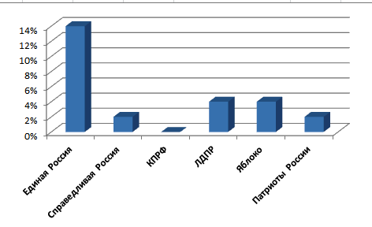
Рис.5.Предпочтения молодежи.
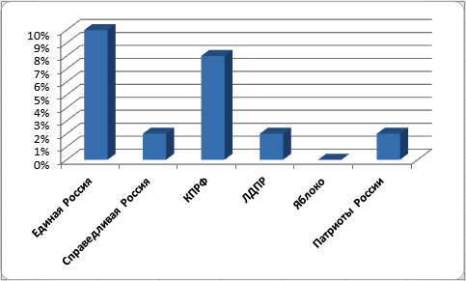
Рис.6. Предпочтения пожилых людей.
Базы данных Access предоставляют огромные возможности по обработке информации. Это осуществляется с помощью сортировки данных, фильтров отбора определенных записей, таких объектов, как «Запрос», «Отчет», «Форма». Например, с помощью объекта «Запрос» можно оперативно осуществить отбор данных по любой классификации:
- список людей, отдавших свой голос за одну из партий;
- ожидания людей от победы выбранной ими партии в возрастной категории от 30 до 50 лет;
- количество голосов различных социальных групп, отданных за какую-то партию.
Таким образом, подводя итоги результатов такого социологического исследования с использованием объектов базы данных Access, партии и кандидаты могут внести в сценарий своих избирательных кампаний определенные коррективы. Например, могут подчеркнуть достоинство предполагаемых кандидатур как специалистов в области права, финансов, экономики и то, что их навыки пригодятся в законотворческой деятельности, что в дальнейшем послужит улучшению качества жизни.
Заключение
Результаты исследовательской работы показывают, что:
- при обработке большого объема информации с помощью электронных таблиц производится подсчет большого объема данных и наглядное их представление в предельно короткие сроки, что позволит практически мгновенно вывести эту информацию на монитор телевизора или компьютера;
- база данных помогает получить информацию весьма обширного спектра, и это позволяет корректировать ход любого процесса.
Таким образом, в данной работе цель исследования достигнута. Из полученных результатов видно, насколько актуальны и востребованы знания, полученные на уроках информатики и ИКТ, в жизни современного общества.
На основании проведенного исследования были разработаны практические рекомендации:
- использовать возможности электронных таблиц Excel и баз данных Access для обработки любого вида социального опроса общественного мнения различных слоев населения (и по социальному статусу, и по возрасту).
- ознакомить с результатами проведенного исследования членов избирательной муниципальной комиссии, чтобы участники избирательной кампании с учетом полученной информации постарались перестроить тактику борьбы за голоса ненавязчиво, не вызывая у людей раздражения своей назойливостью. А самое главное, такой срез делается не для галочки, т.е. его результаты должны быть взяты на вооружение и использованы всеми партиями, если они не хотят «потерять» на выборах голоса избирателей.
В дальнейшем применение этих приложений позволит в режиме on-line проводить электронное голосование по любому вопросу, в том числе и выборы президента РФ.

Используемая литература:

- ИвановВ. Microsoft Office System 2003:Учебныйкурс.-СПб.: Питер; Киев: Издательская группа BHV, 2004.

- Колесников Р. Excel 97 (русифицированная версия). - Киев: Издательская группа BHV, 1997. - 480 с.

- Лавренов С.М. Excel: Сборник примеров и задач.- М.: Финансы и статистика, 2002.- 336 с.

- Угринович Н.Д. «Информатика и ИКТ: учебник для 9 класса/ Н.Д.Угринович – 3-е изд. – М.: Бином. Лаборатория знаний, 2010. – 295 с.

- Угринович Н.Д. «Информатика и ИКТ: Базовый уровень: учебник для 11 класса/ Н.Д.Угринович – 3-е изд. – М.: Бином. Лаборатория знаний, 2009. – 187 с.

Приложение № 5
ПАМЯТКА
Разработка мультимедийной презентации «Устройство компьютера».
1. Запустить приложение МicrosoftOfficePowerPaint командой [Пуск-программы - МicrosoftOffice - МicrosoftOfficePowerPaint2007].
2. Выбрать команду [Главная - Создать слайд], создав при этом необходимое количество слайдов.
- Выбрать команду [Дизайн], выбрать тему.
- Выбрать макет для каждого слайда с учетом размещаемой информации, выполнив команду [Главная-Макет].
- Заполнить слайды, используя информацию из учебного пособия для учащихся, рабочей тетради или других источников, в том числе и из Интернета.
№ слайда | Название и содержание слайда | Тип макета слайда | Примерный вид слайда
 | Схема компьютера | Заголовок и объект | 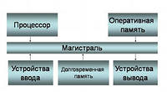
 | «Процессор»  Изображение процессора и поясняющий текст | Объект с подписью | 
 | «Оперативная память»  Поясняющий текст и изображения модулей памяти | Два объекта | 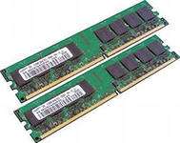
 | «Устройства ввода»  Перечень устройств ввода | Заголовок и объект | 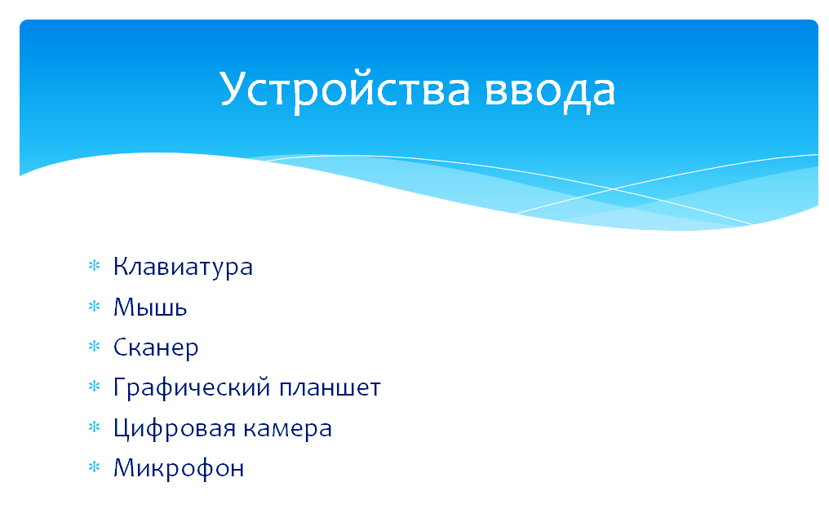
 | «Устройства вывода»  Перечень устройств вывода | Заголовок и объект | 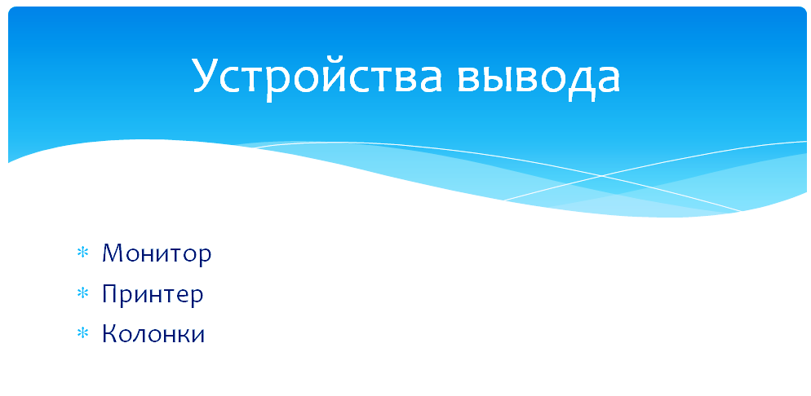
 | «Долговременная память»  Изображения устройств долговременной памяти | Два объекта | 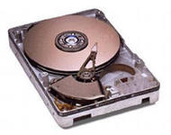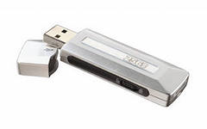  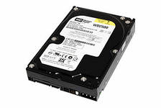
- Оживить презентацию с помощью мультимедийных эффектов:
а) анимации в процессе смены слайдов, выполнив команду [Анимация], для того чтобы настройки можно было применить ко всем слайдам, выбрать команду [Применить ко всем];
б) анимации в процессе появления объектов на слайде, выполнив команду [Анимация - Настройка анимации-выделить объект –Добавить эффект].

Используемая литература:
1.Угринович Н.Д. Информатика и ИКТ: учебник для 7 класса – 2-у изд., -М.:БИНОМ.Лаборатория знаний, 2009.-178 с.

